**Бюджетное учреждение профессионального образования**

**Ханты-Мансийского автономного округа – Югры**

**«Нижневартовский социально-гуманитарный колледж»**

**ОТЧЕТ**

**ПО ДИСЦИПЛИНЕ «ПОКС»**

**О ВЫПОЛНЕНИИ РАБОТЫ ЛР №4**

**«**Введение в командную строку**»**

**студента ____2____ курса, __323СА-1__ группы**

**Катыров Радмир Радикович**

**Специальность 09.02.06 – «Сетевое и системное администрирование»**

**Руководитель:**

**Яковенко Евгений Романович**

**Работа защищена**

**«____________________»**

**“____” _____________2025 г.**

**Нижневартовск 2025**

**Лабораторная работа №4**

"Введение в командную строку"

**Цель работы:** обрести начальные знания в работе с командной строкой.

**Задачи работы:**

1. Выполнить команды вывода базовой системной информации.
2. Выполнить команды вывода информации по аппаратной части.

**Критерии оценки:**

1. Успешная выполнение команд в терминале ОС AltLinux Server.
2. Успешная выполнение команд в терминале ОС AltLinux WorkStation .
3. Отчёт о проделанной работе.
4. Ответы на вопросы.

**Правила составления отчёта:**

1. Отчёт должен содержать:

* **Титульный лист**, содержащий номер работы тему работы, ФИО студента и его группу, ФИО преподавателя, дату сдачи отчёта.
* **Точное структурирование**, согласно задачам работы.
* **Правильное форматирование:**   
  шрифт для заголовков – Times New Roman 16;   
  шрифт для текста – Times New Roman 14;  
  междустрочный интервал – 1,5 строки.  
  нумерация страниц в нижнем колонтитуле, начиная со второй страницы.

1. Отчёт должен состоять из двух частей. В первой части производится выполнение лабораторной работы для хоста с ОС Altlinux Server, а вторая часть для Altlinux WorkStation.

**Скриншоты**, которые описывают каждый этап вашей работы. Действия на скриншотах должны быть описаны внятно.

**Часть 1. Команды базовой системной информации.**

Командная строка или терминал является важным компонентом операционной системы **Linux**, поскольку позволяет осуществлять всеохватное администрирование и управление всей операционной системой. Даже если речь идет о дистрибутиве **Linux**, который использует графический интерфейс, то все равно понадобится терминал, чтобы раскрыть всю мощь и потенциал Linux.

Для работы в командной строке **Linux** предоставляет то, что называется "оболочка" или **shell**. Оболочка — это командный интерпретатор: она отвечает за то, чтобы что-то сделать из того, что вы вводите в командной строке. Наиболее популярная оболочка - **bash** (сокращение от "**Bourne Again Shell**", где "**Bourne Shell**" - название первой оболочки в **Unix**). Для взаимодействия с операционной системой через командную строку применяются команды. В **Linux** очень много команд, и новые команды добавляются регулярно. Однако все эти команды имеют общий способ работы. Так, все команды состоят из трех частей: сама **команда**, ее **параметры** и **аргументы**. В течении всей лабораторной работы эти команды будут рассмотрены. Теперь необходимо сделать следующее:

1. Запустите в **VMWare WorkStation** оболочку **ESXi**, а в ней серверный вариант ОС **AltLinux** из лабораторной работы №1. После чего отобразится приглашение ввести логин и пароль. Войдите в начале под пользователем **root**, который является самым главным пользователем ОС **Linux**.

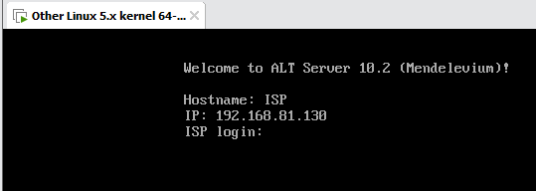

1. В случае успешного ввода отобразится следующее:

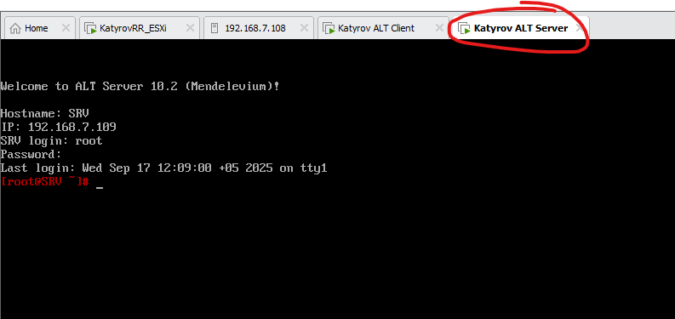

Обратите внимание, что в терминале можно увидеть имя компьютера - ISP. В строке Hostname и после имени пользователя терминала (**root@ISP**). Также имя ПК можно получить, набрав команду **hostname**.

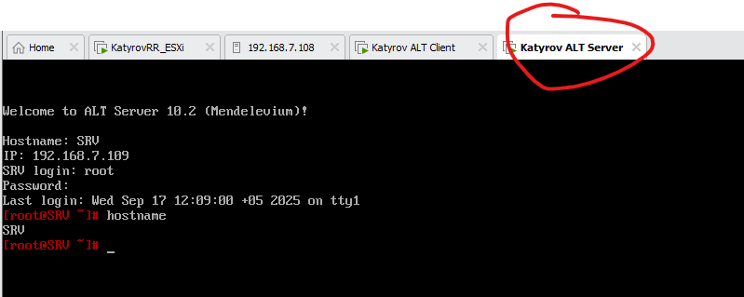

1. Более подробную информацию можно увидеть с помощью команды **hostnamectl**.

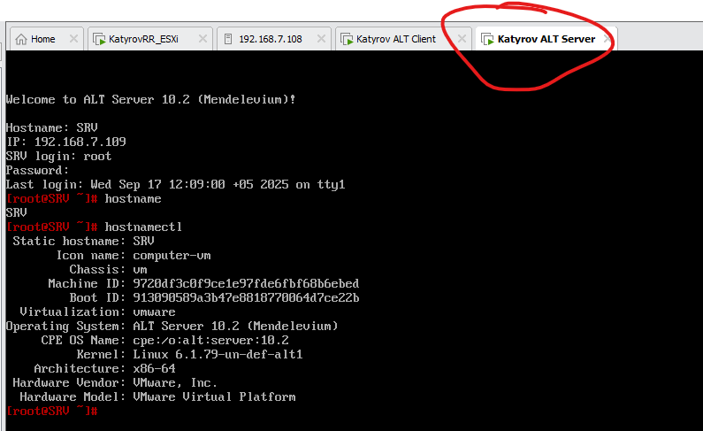

1. Чтобы сменить имя ПК данную команду следует прописать следующим образом: **hostnamectl hostname MAIN**, где **MAIN**, имя новое имя ПК.

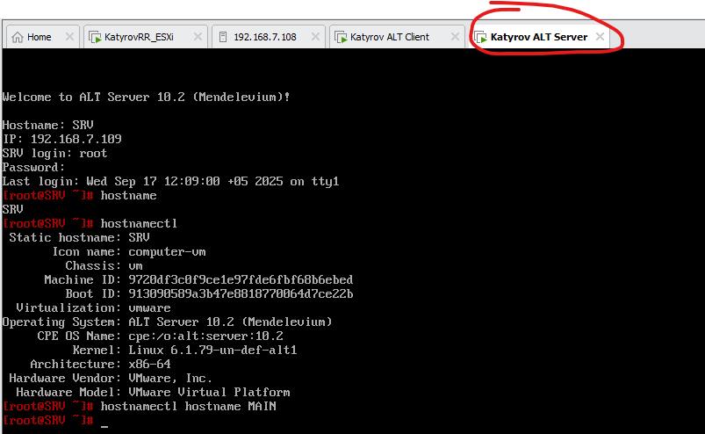

1. Чтобы изменения вступили в силу, необходимо перезагрузить ПК применив команду **systemctl reboot** (либо выключив ПК, например, с помощью команды **systemctl poweroff**, а затем включив его).



1. После перезагрузки, в приглашении можно увидеть данные изменения:

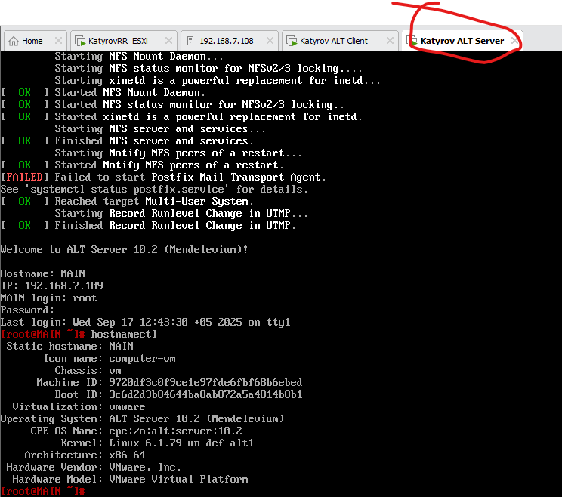

1. Также можно работать в терминале и под другим, **локальным пользователем**. Например тем, что был создан в предыдущей лабораторной работе (по умолчанию **user**, либо иной). Данный пользователь не относится к суперпользователям, и поэтому он будет ограничен в выполнении некоторых команд. Попробуем работать в терминале под другим пользователем. Для начала выйдем из сеанса терминала текущего пользователя (пользователь **root**), набрав команду **exit**, либо **logout**, либо нажатием комбинации клавишь **CTRL** + **D**.



1. После чего введите логин и пароль другого пользователя.

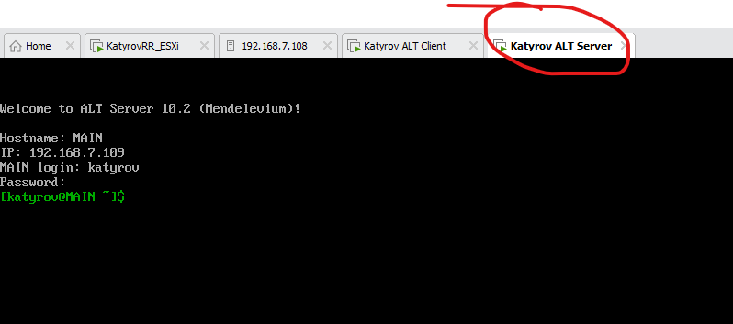

|  |
| --- |
| **Примечание 1.** Если логин локального пользователя забыли, можно посмотреть в вашем отчёте, в предыдущей лабораторной работе. Также можно просмотреть все имеющиеся логины пользователей, выполнив команду **nl /etc/passwd** либо **cat -b** **/etc/passwd.**    После выполнения данной команды имеем следующее:    Как видим, пользователей может быть много, однако, чтобы найти именно локального пользователя, то, как правило, папка **локального пользователя** (домашняя директория пользователя) находится в папке **home**. При этом имя пользователя сильно отличается от имён **системных пользователей** т.е. имён, совпадающих полностью или частично с именами служб, например, **dhcp**, **postgres, mysql** и т.д. |

1. Не все введённые команды под локальным пользователем буду исполняться. Например, команды **hostname** и **hostnamectl** выполняться, так как они лишь отображают в терминале информацию, но не меняют её. Если же необходимо, например, сменить имя ПК, выполнив команду **hostnamectl hostname НОВОЕ_ИМЯ** ,то появится сообщение: Could not set static name: Access denied.

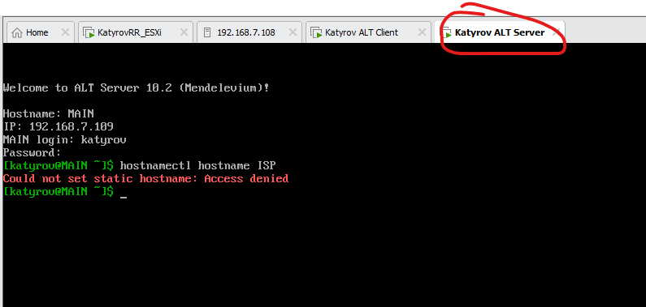

1. В терминале можно получить информацию практически о любой доступной в нём команде. Справка выводится с помощью команды: **man nl**.

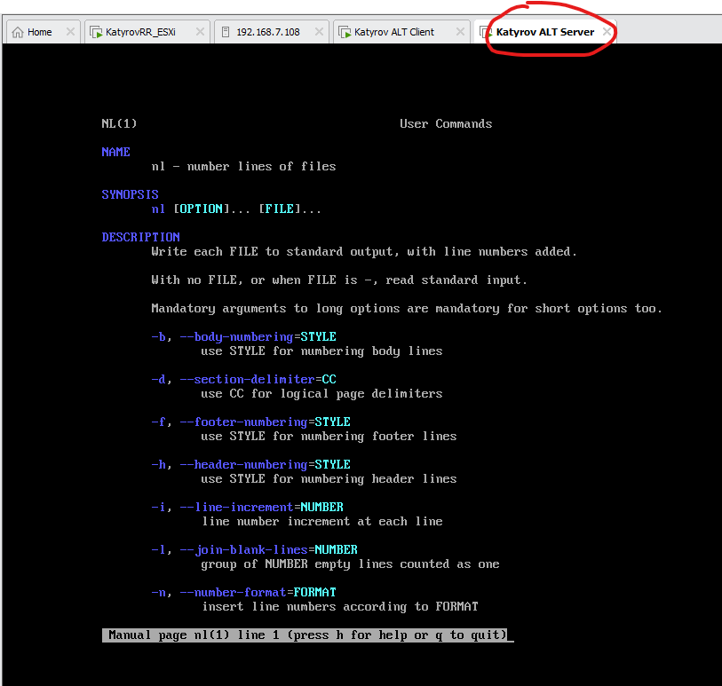

1. Для перемещения по справке нажимайте клавиши **вверх** или **вниз**. Для выхода из справки нажмите клавишу **q**.
2. Для вывода домашнего каталога пользователя текущего сеанса терминада используйте команду echo $HOME. Для локального пользователя **kaziahmedov_at** домашний каталог может быть одним, а для суперпользователя **root** другим:



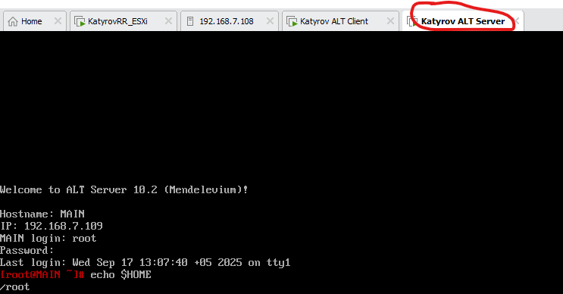

1. Зайдём заново под пользователем **root** и поработаем с командой **uname**. Данная команда имеет следующие опции:

**-a**, **--all** – вывести всю информацию;

**-s**, **--kernel-name** – вывести имя ядра;

**-n**, **--nodename** – вывести имя машины в сети (имя хоста);

**-r**, **--kernel-release** – вывести информацию о выпуске ядра;

**-v**, **--kernel-version** – вывести версию ядра;

**-m**, **--machine** – вывести тип оборудования машины;

**-p**, **--processor** – вывести тип процессора;

**-i**, **--hardware-platform** – вывести тип аппаратной платформы;

**-o**, **--operating-system** – вывести название операционной системы.

Рассмотрим результат выполнения данной команды представленными опциями.

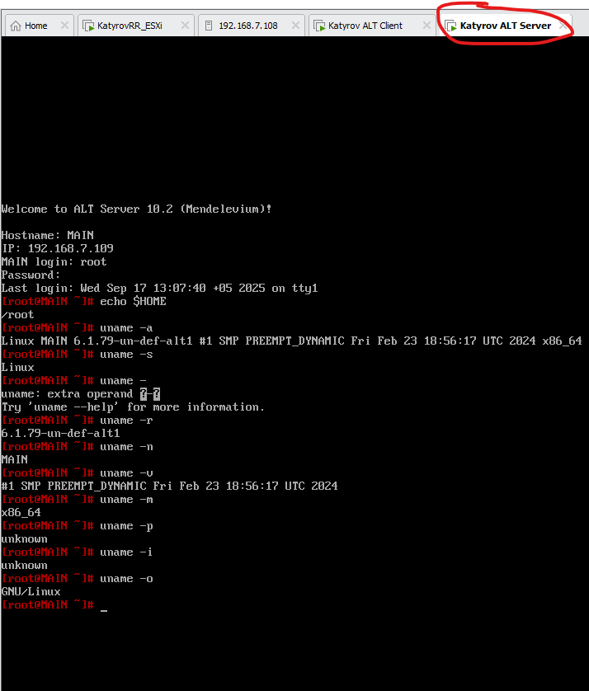

1. Чтобы просмотреть установленную версию дистрибутива AltLinux, наберите команду **cat /etc/altlinux-release**.

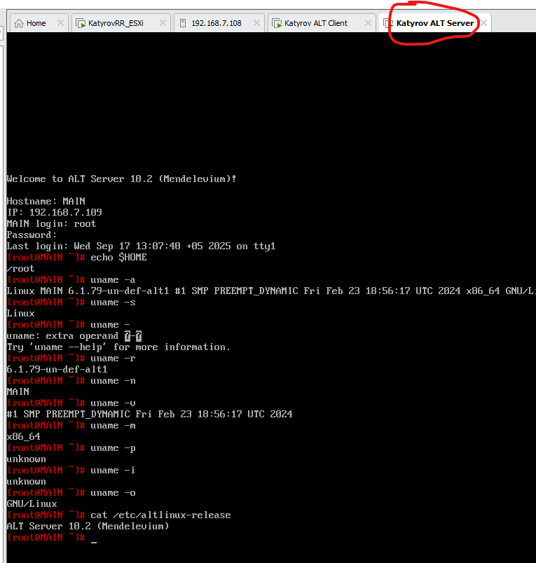

1. Чтобы посмотреть, как долго работает ОС, используйте команду **uptime**. Данная команда отображает текущее время, количество зарегистрированных пользователей и средняя загрузка системы.

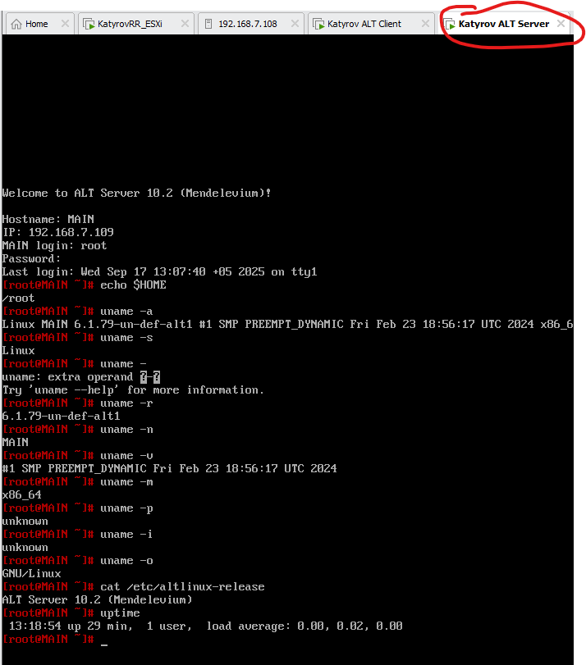

1. Команду **uptime** можно использовать с опциями **-p** и **-s**. Первая опция указывает, сколько времени прошло с момента последнего включения ПК, а вторая, дату и время последнего включения.

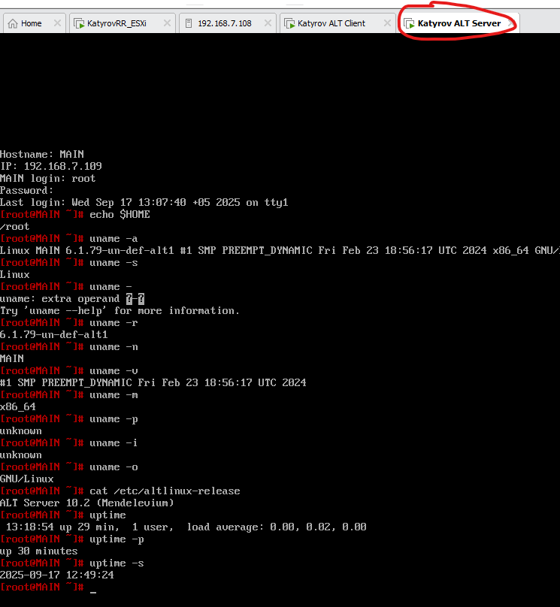

1. В *пункте 2* была рассмотрена команда **hostname**. С ключом **-i** данная команда позволяет вывести ip-адрес хоста.

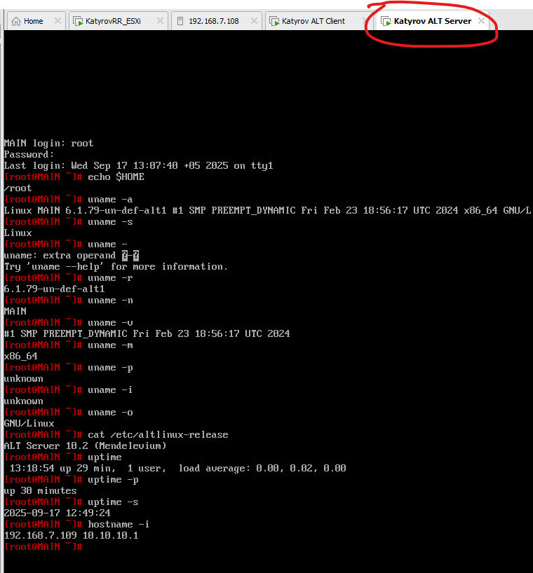

1. Очень интересной является команда **lost**, позволяющая выводить историю входов и выходов пользователей.

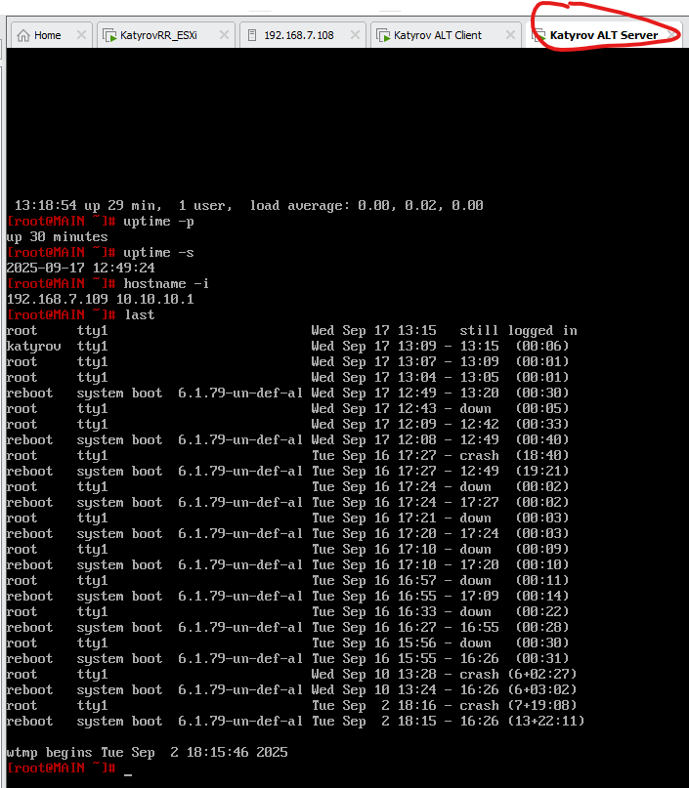

1. Если необходимо знать историю конкретный учётных записей, то необходимо ввести после команды название учётной записи.

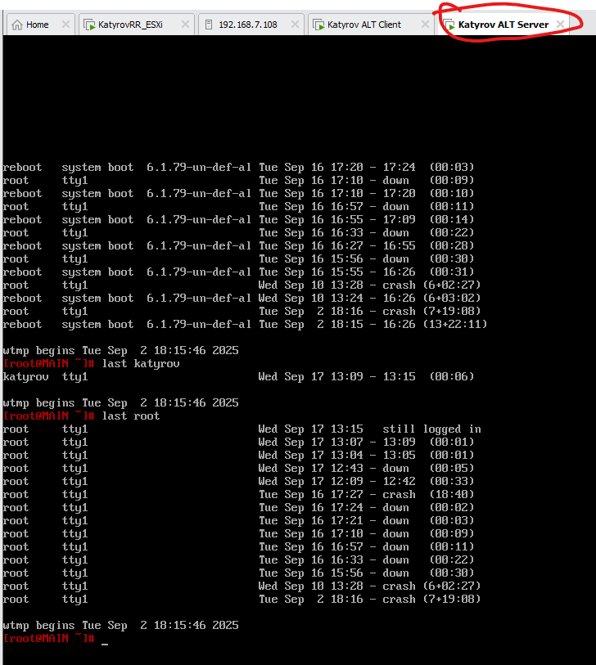

1. Чтобы получить дату последнего успешного входа любых пользователей в терминал (**tty1**), используем группу команд **lastlog | grep tty1**.

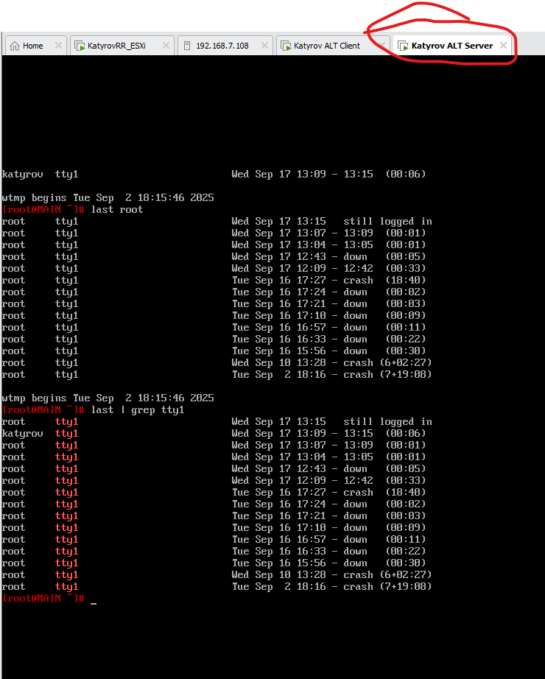

1. Чтобы посмотреть историю перезагрузок ПК, достаточно набрать команду **last reboot**.

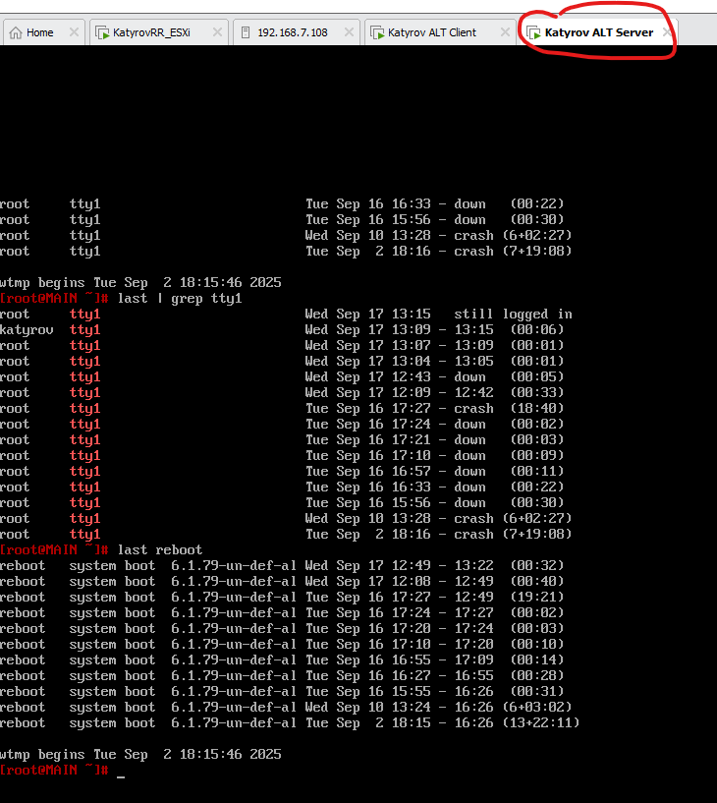

1. Чтобы посмотреть текущую дату и время, используем команду **date**.

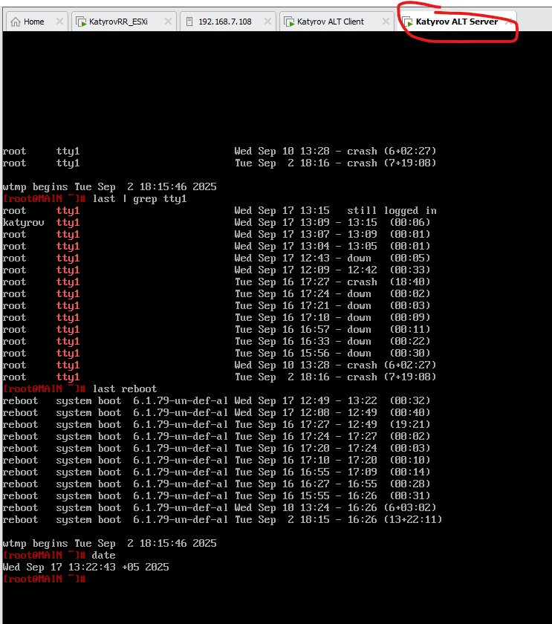

1. Чтобы посмотреть календарь за текущий месяц, используем команду **cal**.

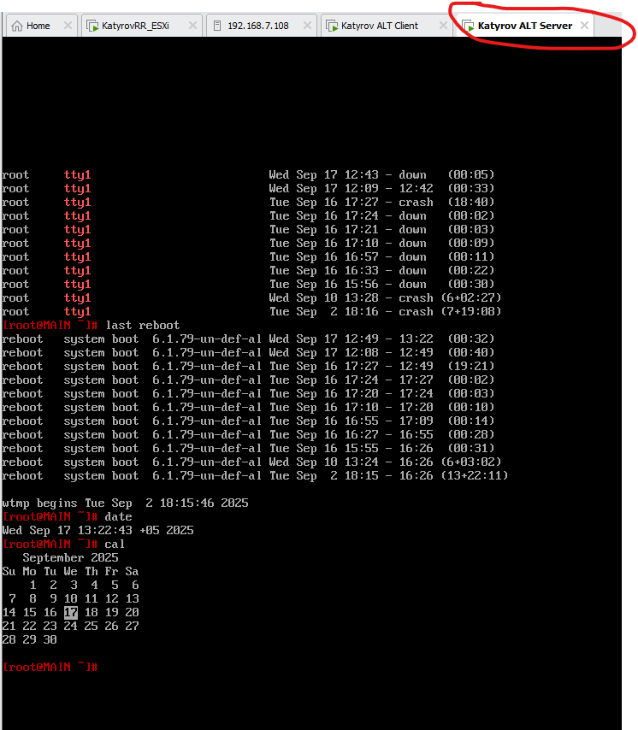

1. Чтобы посмотреть календарь за май текущего года, используем команду **cal -n may**.

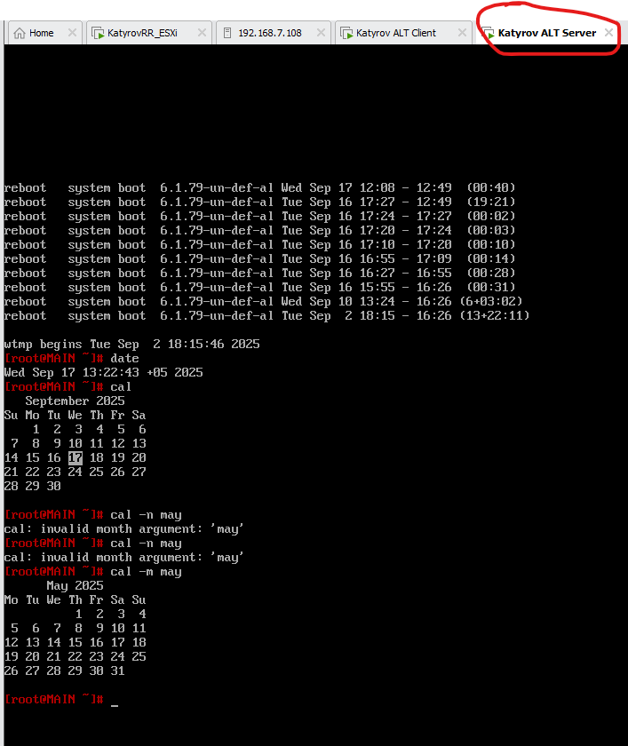

1. Чтобы посмотреть календарь за сентябрь 1982 года, используем команду **cal september 1982**.

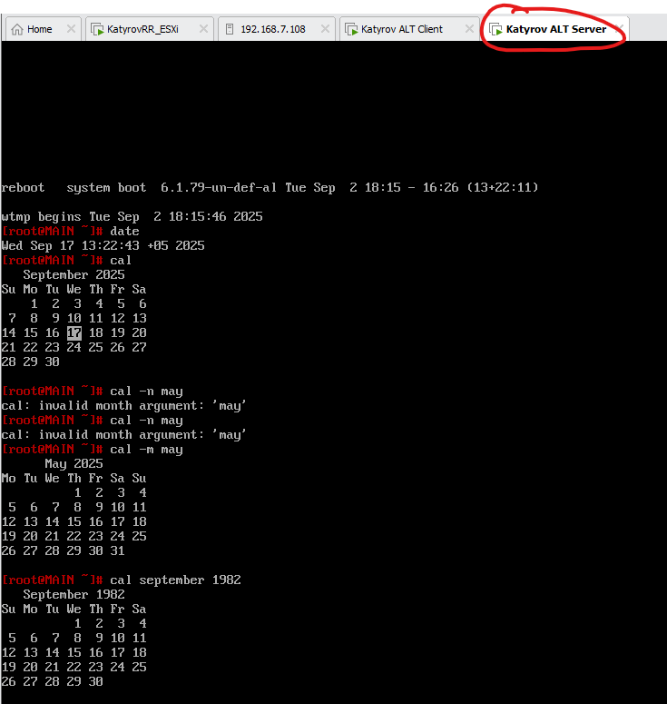

1. Чтобы посмотреть календарь за октябрь и ноябрь 1982 года, используем команду **cal october 1982 -n2**.

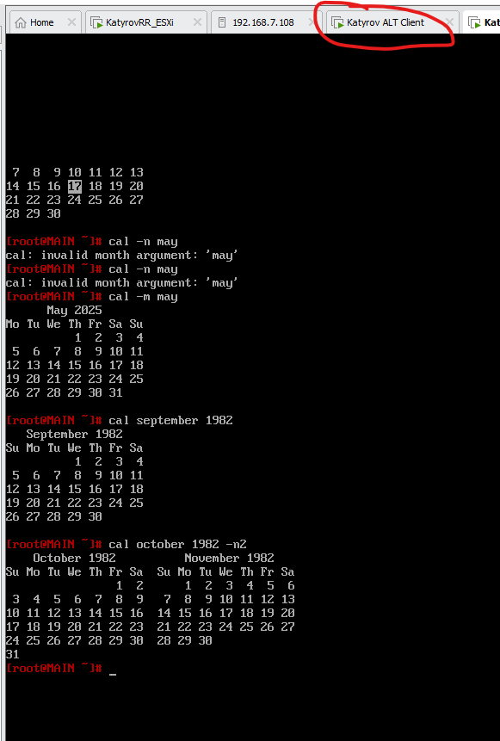

1. Чтобы получить информацию об учетных записях, которые были активны в системе с момента включения компьютера, используйте команду **w**.

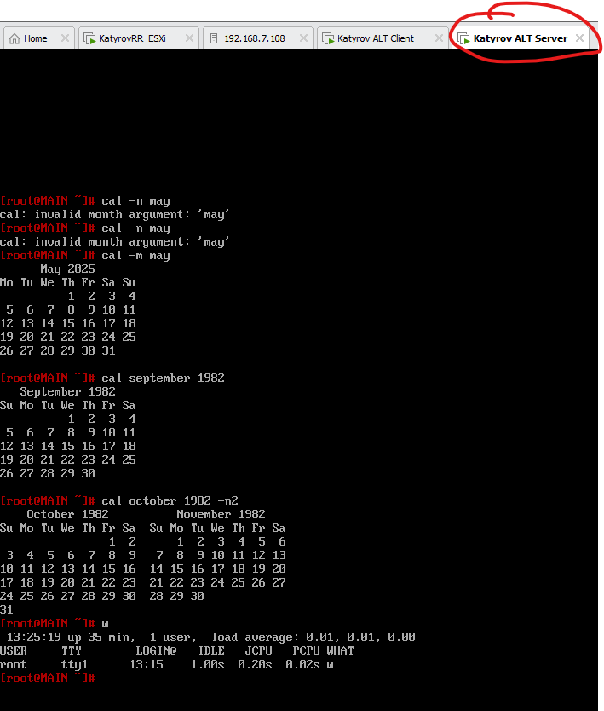

Обратите внимание, что данная команда очень похожа по действию с командой **last**.

1. Чтобы отобразить имя пользователя, достаточно набрать команду **whoami**, либо **echo $USER**.

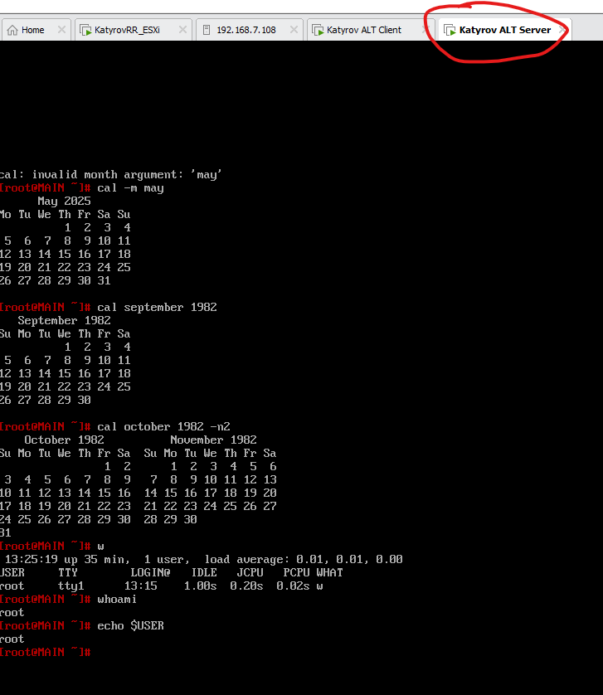

**Часть 2.**

**Команды получения информации об аппаратной части.**

1. Для получения информации об архитектуре CPU используйте команду **lscpu | less**.

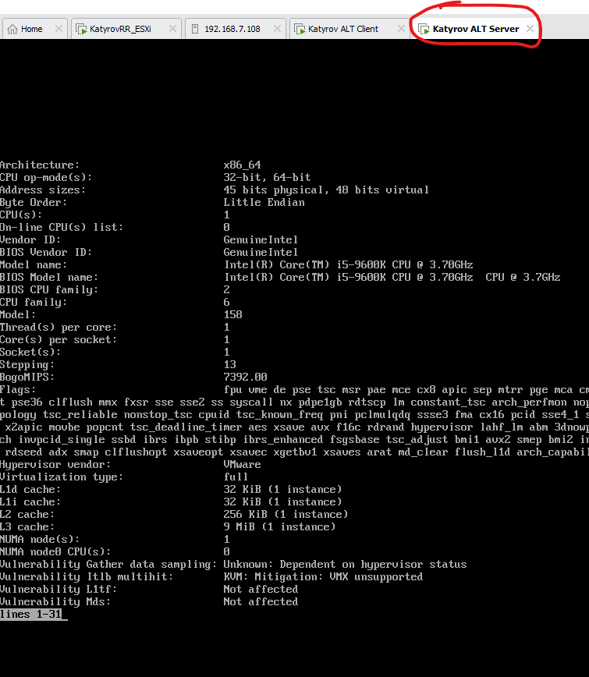

1. Для получения информации об архитектуре CPU также использовать команду **less /proc/cpuinfo**.

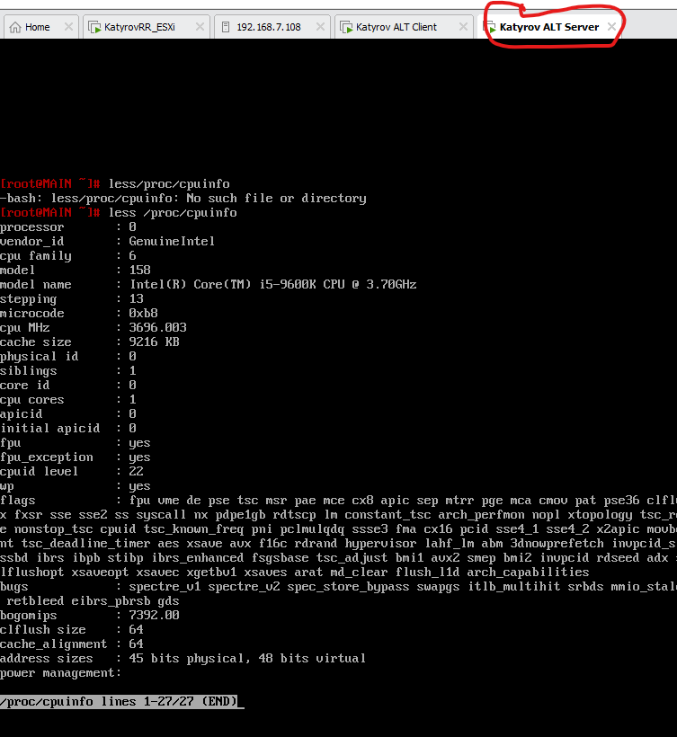

1. Команда **nproc** просто выводит количество доступных вычислительных б
2. локов. Обратите внимание, что количество вычислительных блоков не всегда совпадает с количеством ядер.

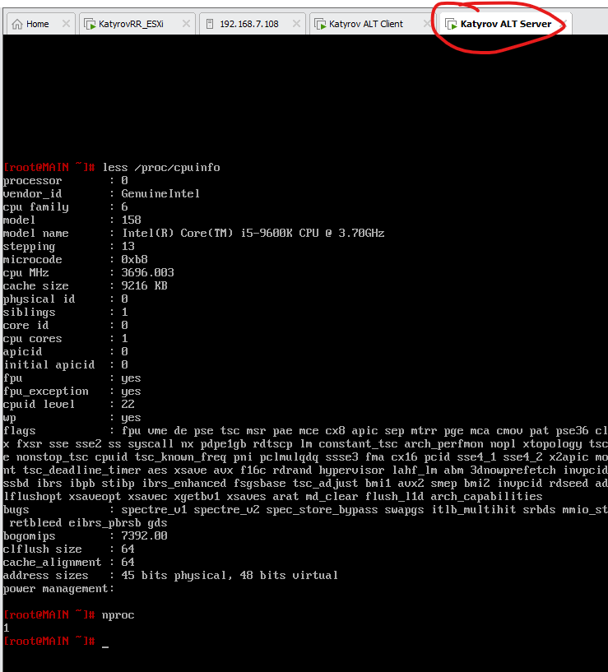

1. Характеристики процессора также можно узнать с помощью команды **cpuid**. Однако, в AltLinux данная команда по умолчанию отстутствует, поэтому необходимо установить утилиту. Для этого вначале необходимо ввести команду **apt-get update**.

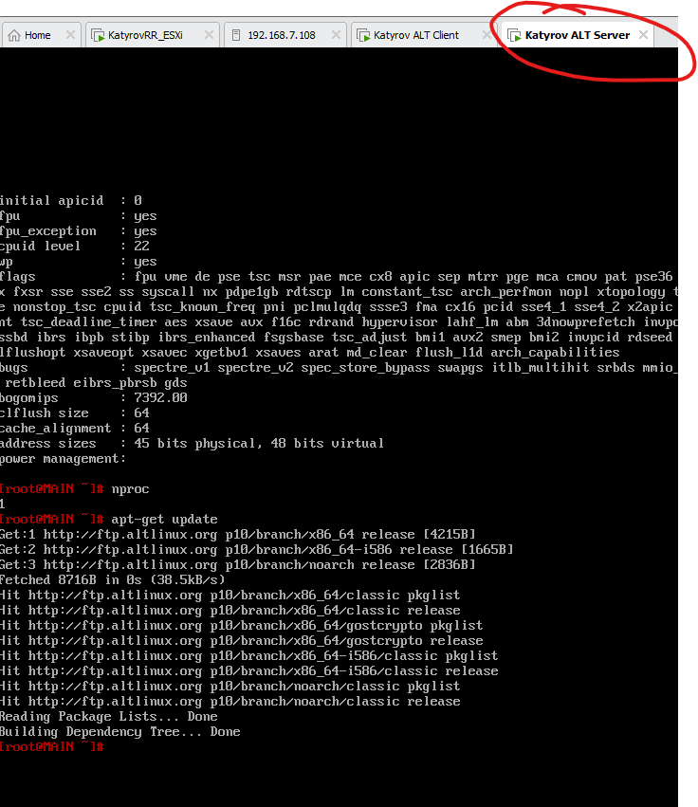

1. После обновления введите команду **apt-get install cpuid2**.

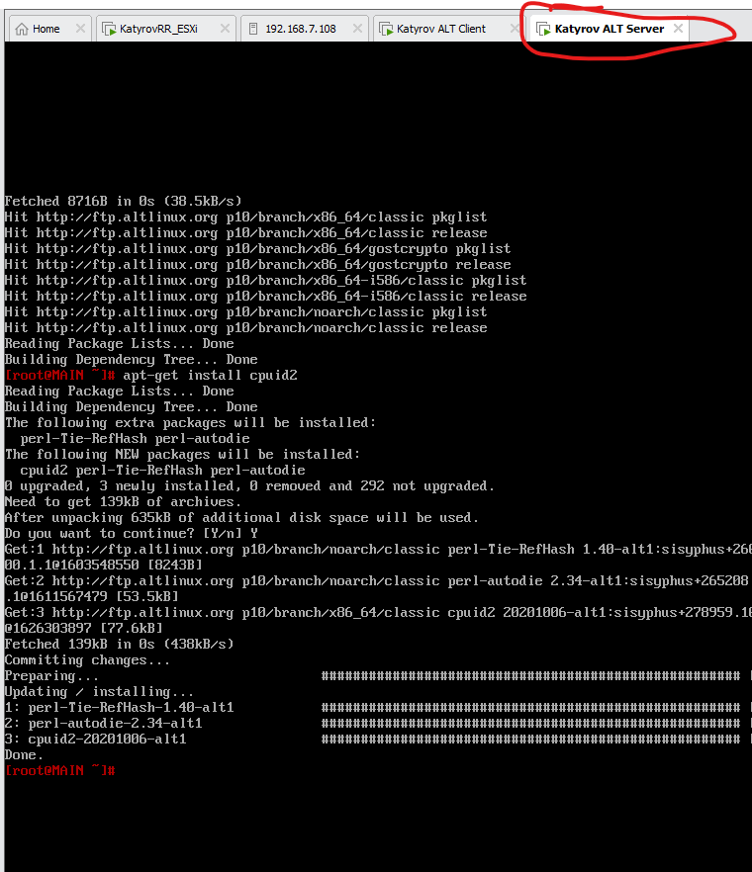

1. Затем введите **cpuid**. Вывод данной команды очень подробный и останавливаться на этом не имеет смысла.

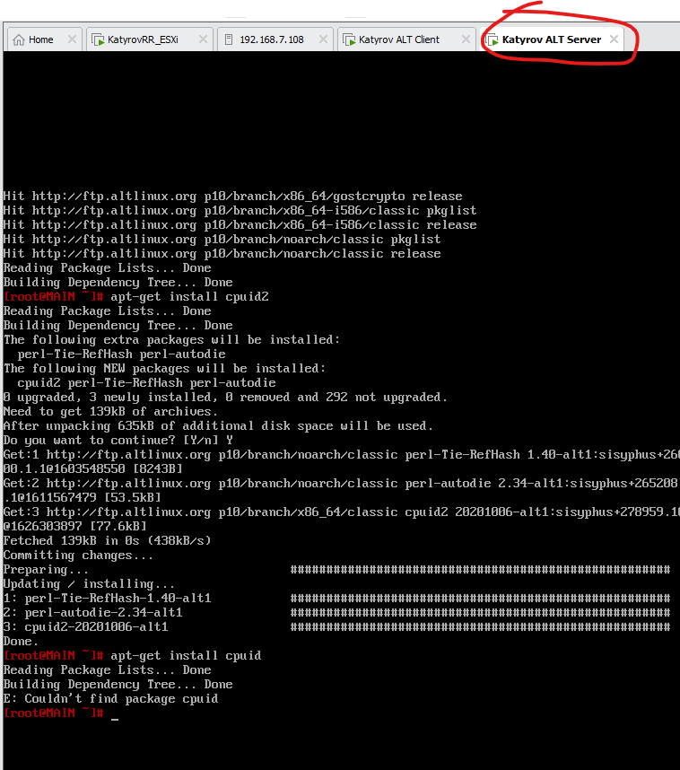

1. Также воспользуемся утилитой **inxi**, который использует другие программы для создания хорошо структурированного легко читаемого отчета о различных аппаратных компонентах системы. Необходимо выполнить установку командой **apt-get install inxi**.

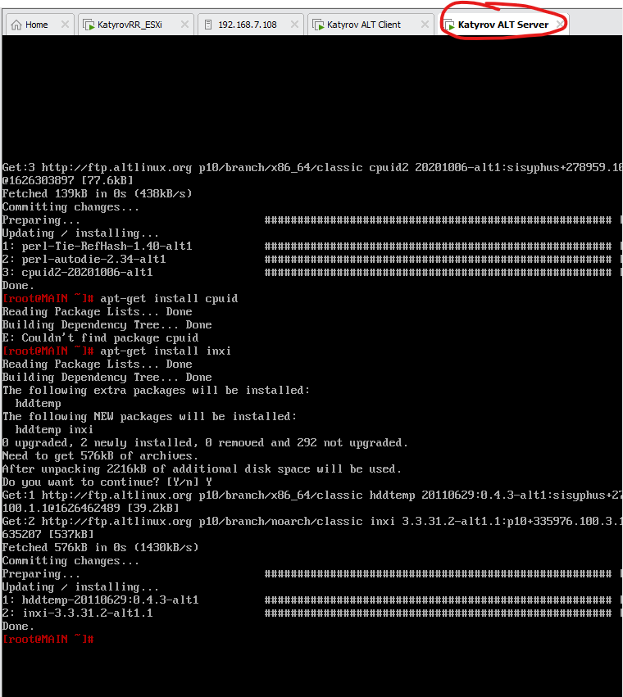

1. Для вывода соответствующей информации о CPU наберём **inxi -C**.

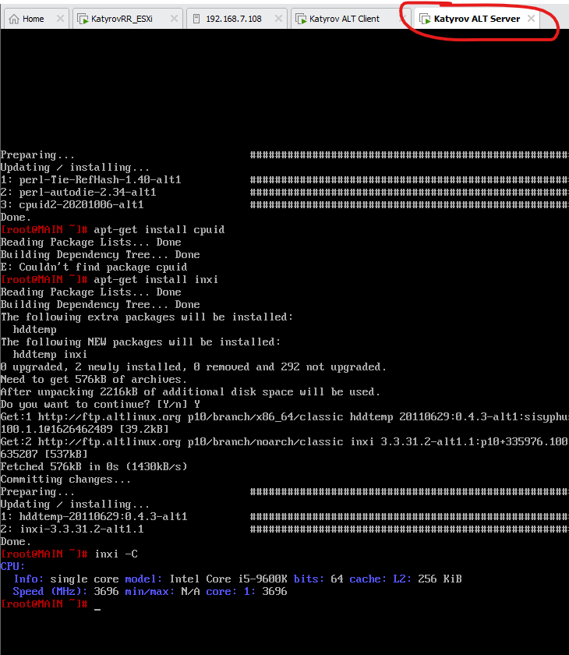

1. Команда **free -m** отображает информацию о свободной памяти (ОЗУ).

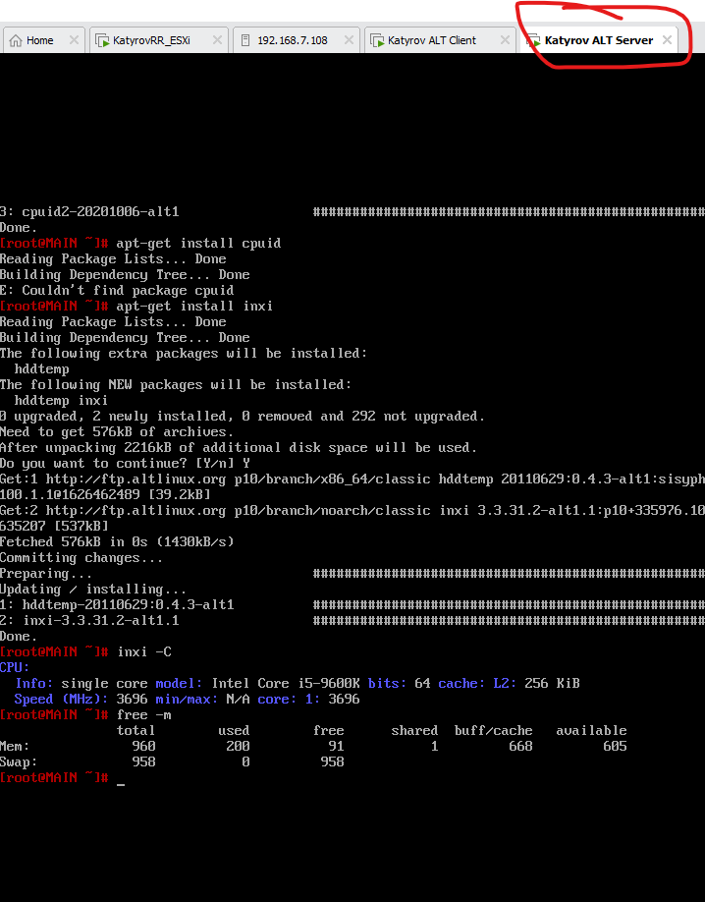

1. Команда **lsblk** позволяет отображать древовидную иерархию блочных устройств, которая включает диски, разделы и другие блочные устройства. На выходе отображаются все доступные блочные устройства в системе, включая их точки подключения, размеры и другую информацию.

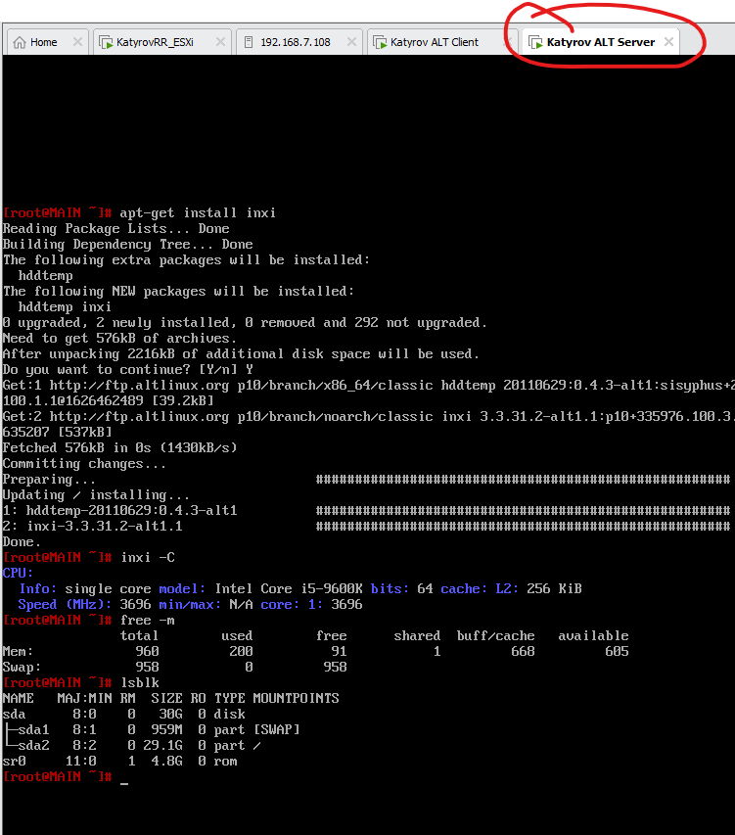

1. Команда **blkid** предоставляет информацию о файловых системах и разделах на устройстве. Он отображает UUID, метку и тип файловой системы каждого раздела в удобочитаемом формате.

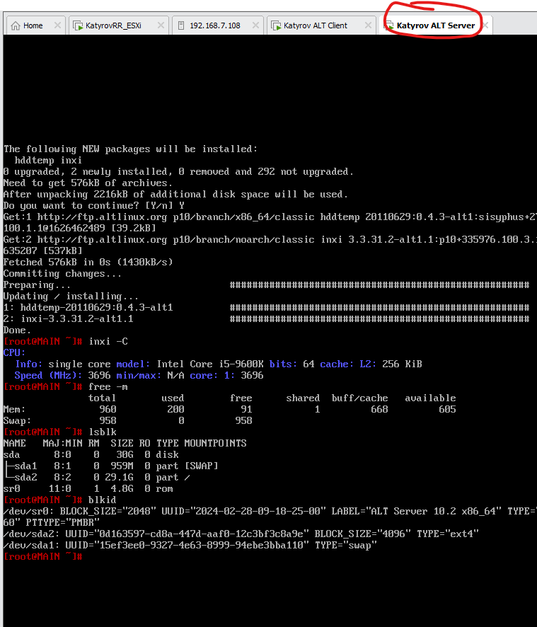

1. Команда **df** показывает сразу несколько важных характеристик для всех дисков в системе, важнейшей из которых является размер использованного и свободного места. Если диск разделён на разделы, то выводится информация о каждом разделе по отдельности, а не о диске в целом.

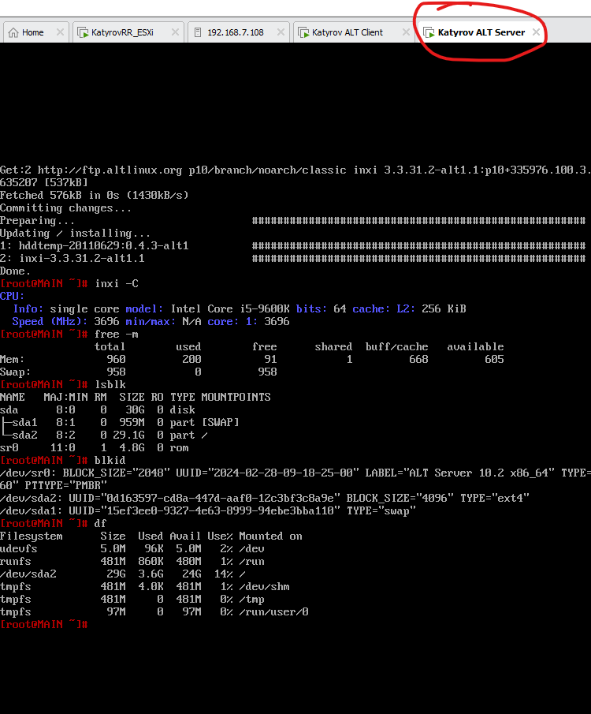

1. Выполните предыдущие пункты для также и для сервера Altlinux WorkStation.

**Вопросы:**

1. Как вывести имя хоста на терминал? Способы вывода.

Hostnamectl,hostname

1. Как изменить имя хоста?

Hostnamectl hostname

1. Как посмотреть ip-адрес хоста с помощью команды **hostname**?
2. Как посмотреть текущую дату и время?

date

1. Как посмотреть версию ОС?
2. Как посмотреть календарь за май 1945 года?

cal may 1945

1. Какая команда отображает древовидную иерархию блочных элементов?
2. Какая команда отображает информацию о файловых системах и разделах на устройстве?